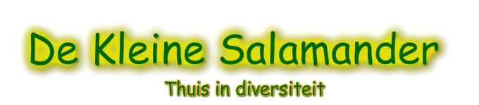
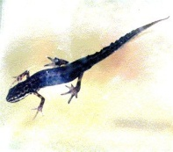
(Sjoerd Bonnema)
www.dekleinesalamander.com
Honing
van de streekeigen bijen van de ecologisch werkende imker

Ik houd mijn streekeigen bijen op ecologisch verantwoorde en duurzame wijze. Dit houdt het volgende in:
- Ik beschouw een bijenvolk als één organisme.
- Mijn streekeigen bijenvolken beschikken over een grote streekeigen genetische diversiteit waardoor zij vitaal zijn, graag zwermen, iets meer steken en goed in ons klimaat gedijen
- Ik zit niet meer dan noodzakelijk aan en in de kast van de bijen. Hierdoor hebben de bijen minder stress.
- Ik merk de koninginnen niet (dus ook minder stress)
- Ik snijd geen darrenraad weg; darren horen bij een bijenvolk
- Ik maak kunstzwermen maar laat de bijen ook op natuurlijk wijze zwermen
- Ik laat de bijen overwinteren op een groot deel van hun eigen honing. Soms zelfs op hun geheel eigen honing. Hierdoor krijgen ze voor de winter een grotere diversiteit aan voedsel en voedingstoffen,nectar en stuifmeel, mee.
- Ik heb voor mijn bijenvolken vaste gifvrije standplaatsen op locaties met een grote diversiteit aan planten. Ik reis dus niet naar grootschalige monocultuurvelden. Hierdoor komen ze zo weinig mogelijk in aanraking met systemische en chemische bestrijdingsmiddelen en wordt er voor transport zo weinig mogelijk energie (benzine) verbruikt.
- Ik ontzegel de honingraten handmatig met een ontzegelvork.
- Ik slinger mijn honing handmatig met een honingslinger en heb voor het slingeren van de honing dus geen elektriciteit nodig. Ook vul ik de potjes handmatig af.
- Ik bestrijd de varoamijt( ziekteveroorzaker uit ZO- Azië) slechts één keer per jaar met mierenzuur (in augustus, laat geen sporen achter in honing en natuur) i.p.v. 3 keer(drie gangenmenu Wur).

